
M E S T O R O Ž Ň A V A

Pre riadne zasadnutie
Mestského zastupiteľstva
v Rožňave dňa 26.03.2009
K bodu rokovania číslo:
Názov správy:
Dezider Szőllős, Letná č. 19 Rožňava
- predĺženie termínu splatnosti kúpnej ceny
Návrh na uznesenie:
Mestské zastupiteľstvo
v Rožňave

A/ s c h v a ľ u j e
predlženie splatnosti termínu kúpnej ceny uvedenej v uznesení MZ č. 18/2006 do 30.06.2009.

U k l a d á
zabezpečiť vypracovanie novej kúpnej zmluvy

Z: prednosta MsÚ
T: do 30 dní po schválení

B/ n e s c h v a ľ u j e
Predkladá:
Ing. Ján Štefan
prednosta MsÚ
Prerokované :
v komisii finančnej, podnikateľskej činnosti, správy mestských podnikov a regionálnej politiky
dňa 16.03.2009,
v mestskej rade
dňa 17.03.2009

Vypracoval :
Alica Kiselyová

Materiál obsahuje:
Dôvodovú správu
Výpis z Uznesení MZ č. 18/2006
Grafickú prílohu

Dezider Szőllős, Letná 19, Rožňava
- predlženie termínu splatnosti kúpnej ceny
––––––––––––––––––––––––––––––––––––––––––––––––––––––––––––––––––––––––

Žiadosťou zo dňa 18.02.2009 požiadal p. Dezider Szőllős, bytom Letná 19, Rožňava o predlženie termínu splatnosti kúpnej ceny v termíne do konca r. 2009.

Kúpna zmluva č. 5/2006 na rodinný dom na Ul. letnej č 19 v Rožňave s pozemkami , bola uzavretá 23.3.2006, za cenu 250 000,- Sk (8 298,48 €) s termínom splatnosti do 3 rokov, v súlade s uznesením MZ č. 18/2006.

V uznesení sa uvádza, že v prípade nedodržania splátkového kalendára odstúpiť od zmluvy. Splátkový kalendár bol určený na 3 roky na celú kúpnu zmluvu. Termín zaplatenia celej kúpnej ceny uplynie 23.03.2009.

V žiadosti žiadateľ uvádza, že kvôli dlhodobým zdravotným problémom nemá dostatok finančných prostriedkov na zaplatenie kúpnej ceny a preto žiada o predlženie splatnosti kúpnej ceny do konca r. 2009 a zaväzuje sa ju do daného termínu uhradiť.

Komisia finančná na svojom zasadnutí dňa 16.03.2009 odporučila predlženie splatnosti kúpnej ceny.
Z celkovej kúpnej ceny 250 000, Sk = 8 298,48 € žiadateľ uhradil dňa 28.11.2007 sumu 3 000,- Sk = 99,58 €, k úhrade ostáva 8 198,80 € ( 247 000,- Sk ).

Mestská rada na svojom zasadnutí dňa 17.03.2009 odporučila predlženie splatnosti kúpnej ceny do 30.06.2009.

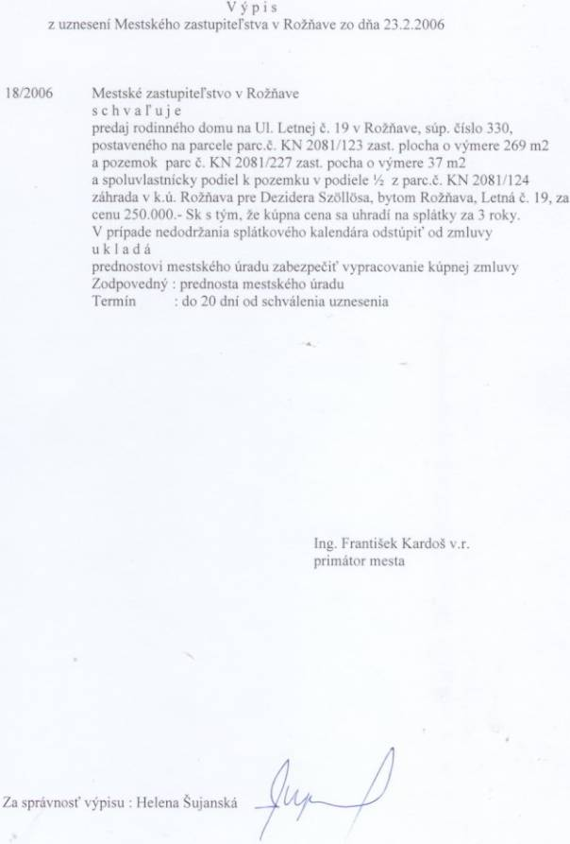
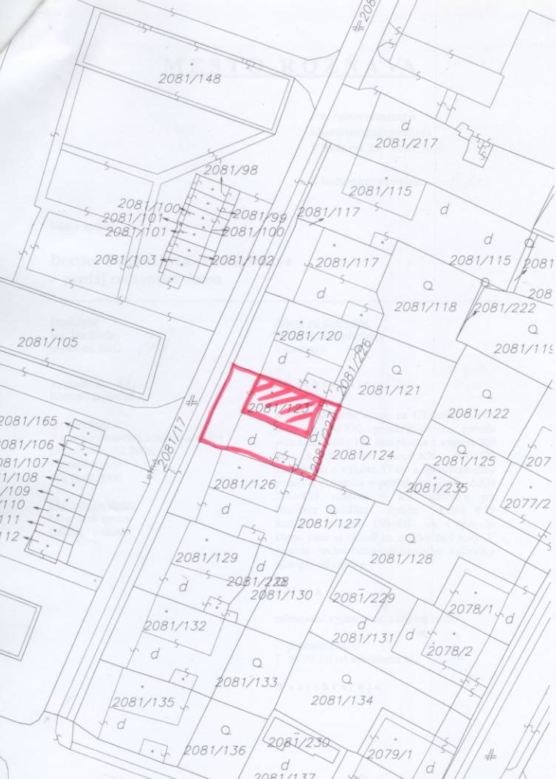

Dezider Szőllős, Letná 19, Rožňava
- predlženie termínu splatnosti kúpnej ceny

Stanovisko Komisie finančnej pri MZ zo dňa 16.03.2009 :

Komisia finančná žiada predložiť na riadne zasadnutie Mestskej rady v Rožňave dňa 17.03.2009 doklady, koľko už zaplatil p. Szőllős z kúpnej ceny.

Kúpna zmluva č. 5/2006 na rodinný dom s pozemkami na Ulici Letnej č. 19 v Rožňave, bola uzavretá 23.03.2006 na sumu 250 000,- Sk = 8 298,48 €, bez určenia splátkového kalendára s termínom splatnosti celej kúpnej ceny do 3 rokov t.j. do 23.03. 2009.

Dňa 28.11.2007 zaplatil kupujúci sumu 3 000,- Sk = 99,58 €, k úhrade ostáva 247 000,- Sk = 8 198,90 €.

